在线笔试

考生使用手册

（电脑+手机）

|  |  |  |
| --- | --- | --- |
| 版本号：3.0 | 2024--01--29 |  |

目录

1.安装软件 1

1.1电脑端安装 1

1.2 手机App安装 1

1.3注意事项 2

1.3.1 Windows下载客户端注意事项 2

1.3.2 Mac下载客户端注意事项 2

2. 登录及查看信息 5

2.1登录 5

2.2查看信息 6

2.3查看考场信息 7

3.考中 8

3.1.签署考试承诺书（若考试流程中没有设置该步骤则不会显示） 9

3.2人脸识别 9

3.3共享屏幕 12

3.4设备检测 12

3.5加入第二摄像头 13

3.6等待下发考卷 14

3.7开始作答 15

3.8提交答卷 16

4.考后 18

# 

# 1.安装软件

## 1.1电脑端安装

考生支持使用web或客户端进行面试和笔试（功能相同，本说明以web端为例）

**客户端安装地址：**

**<https://home.yunkaoai.com/>**

**网页端地址（需使用谷歌浏览器登录、使用）：**

**https://exam.yunkaoai.com/login**

**谷歌浏览器下载地址：**

**<https://www.google.cn/intl/zh-CN/chrome/>**

**设备及网络要求：**

电脑:麦克风、扬声器、摄像头需要均可正常使用，有任一音视频设备不符合要求将无法正常参考

*系统： 支持Windows7（Sp1除外）、Windows10、Windows11、MacOS

*CPU：Inter i3-4100U以上

*网络：上、下行10Mbps（尽量用个人网络，不要用公司或学校局域网、内网）

*内存：8G及以上

*固态硬盘：可用10G及以上

## 1.2 手机App安装

安卓手机需使用浏览器去官网下载（网址：**<https://home.yunkaoai.com/>**），iOS可直接在App Store中输入“云考AI”进行下载，点击下载按钮下载并安装App

**设备及网络要求：**

支持IOS、鸿蒙、安卓系统

安卓Android：需要Android 9 以上，不可以使用OPPO/VIVO老款手机

网络：上下行10Mbps（尽量用个人网络，不要用公司或学校局域网、内网）

## 1.3注意事项

**1.3.1 Windows下载客户端注意事项**

1. Windows操作系统初次使用客户端时安全软件可能会弹出提示，点击“允许”即可

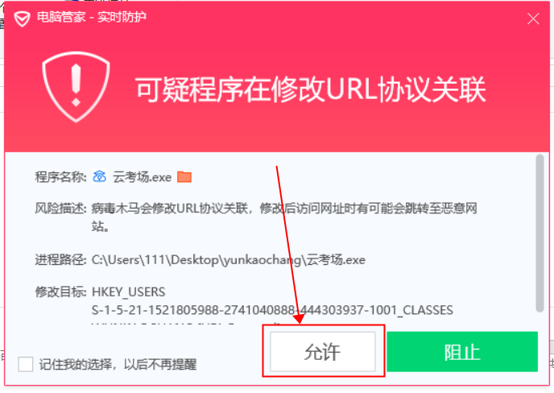

### 1.3.2 Mac下载客户端注意事项

a.Mac系统初次使用客户端时可能会提示“来自身份不明的开发者”，请根据提示进行操作

1. 点击“好”

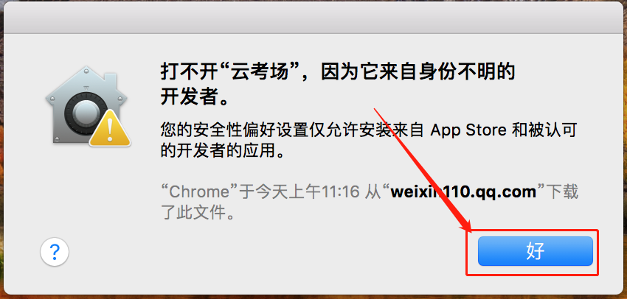

1. 打开系统设置偏好中的“安全与隐私”

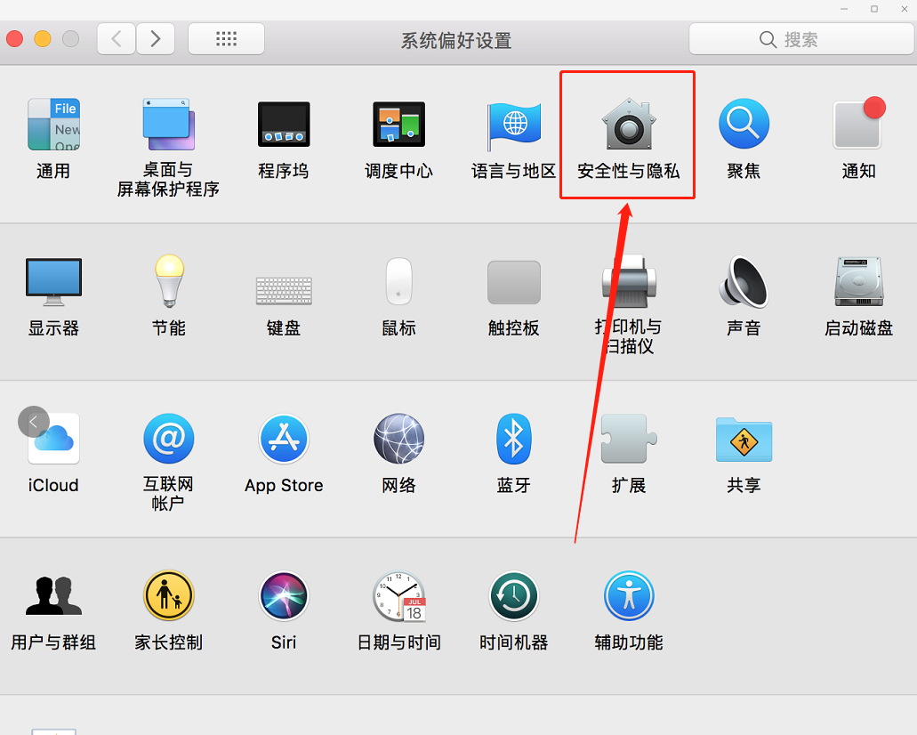

1. 选择“仍要打开”

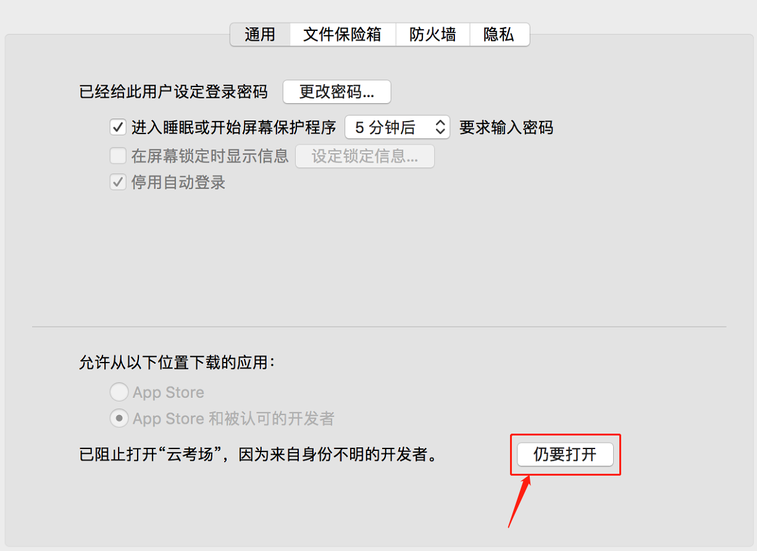

若使用Mac电脑参加考试时若出现音视频问题或无法共享屏幕，请在“安全性与隐私”中检查是否为云考AI开启摄像头、麦克风及屏幕录制权限；同时请将Mac操作系统更新到最新版本

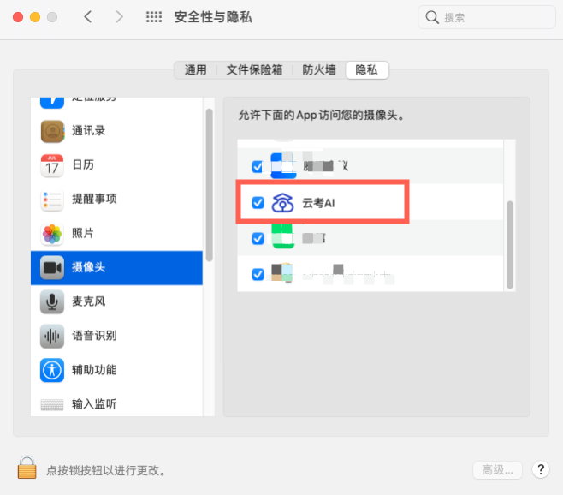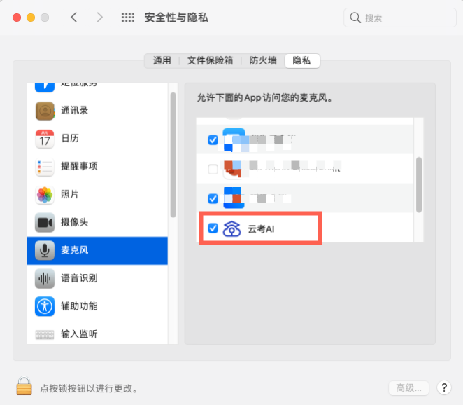

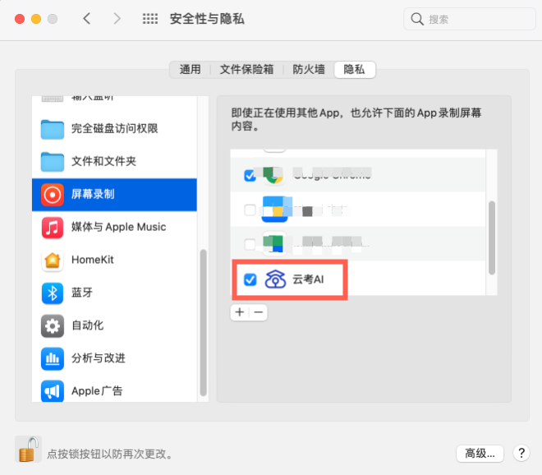

## 登录及查看信息

## 2.1登录

1. 打开“云考AI考生登录”链接或客户端
2. 选择角色：我是考生
3. 输入手机号、短信验证码进行登录（若使用身份证号登录，密码为身份证号后6位）

一天内可收10次验证码，短信验证码在30分钟内可重复使用； 如信号不好接收不到短信验证码或验证码次数用完，请及时联系学院管理员设置临时登录验证码进行登录（请勿重复多次获取验证码）



1. 若该考生账号存在于多个学院，登录后可选择优先展示考试数据的学院，并可任意切换

当考生显示账号不存在时，检查验证码和账号是否输入正确；

客户端版本不正确或未使用最新版谷歌浏览器，请重新下载；

请确认学校或学院是否选择正确；

若以上都无误，请联系学院管理员，确认是否将考生信息导入到平台。

## 2.2查看信息

考生可切换学院（如果有多个学院的情况下）；可查看学校公告，检测设备及下载软件；并点击进入相关业务

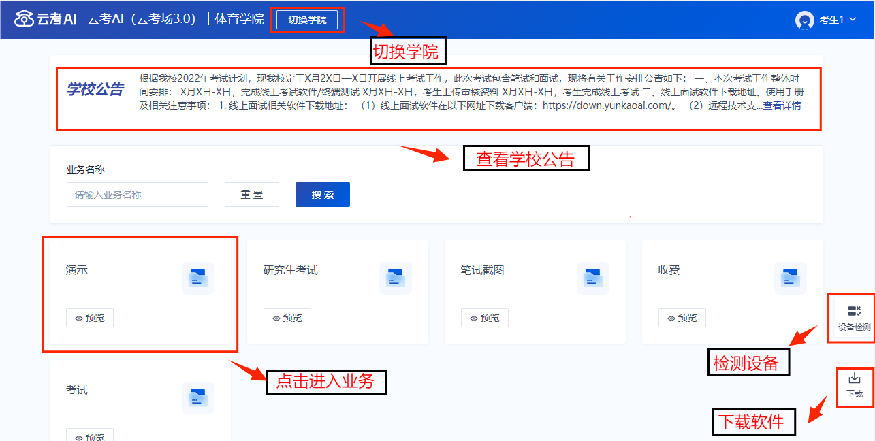

## 2.3查看考场信息

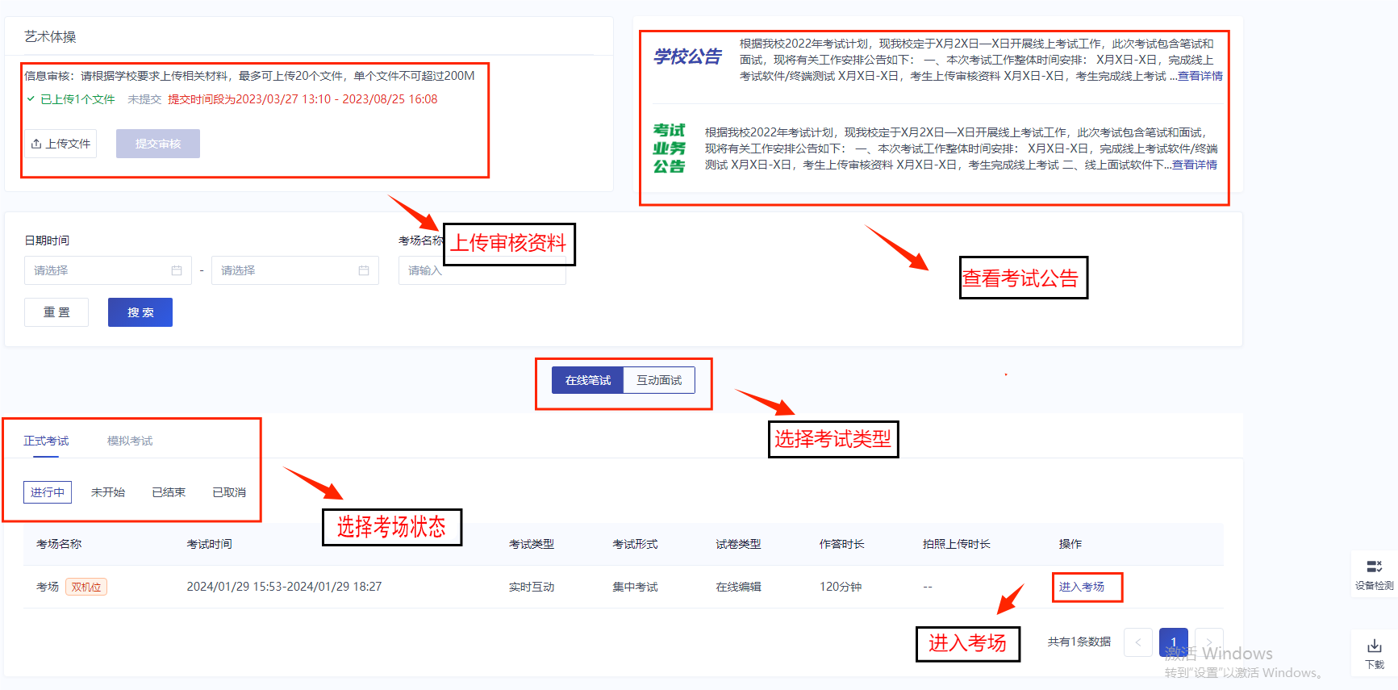

请注意选择考试类型（笔试、面试、正式、模拟）和考试状态（进行中、未开始）。考试时间开始后，请刷新页面，并将考试状态切换到“进行中”。

# 3.考中

当考场开始时，考生就可以进入考场进行线上考试

考生二机位摆放在考生的右后方（或左后方）距离考生1米左右，45°拍摄，且二机位须拍摄到考生一机位的画面、考生双手摆放位置及考生周边环境。建议考生利用手机支架架设第二机位。二机位正确的摆放图和摄画面如下图所示：

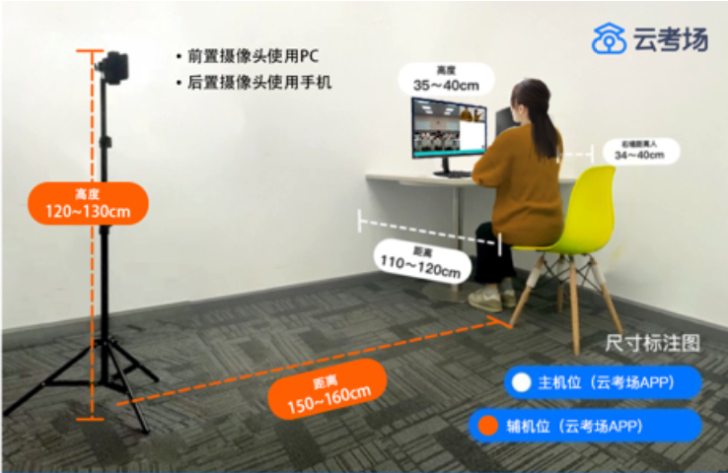

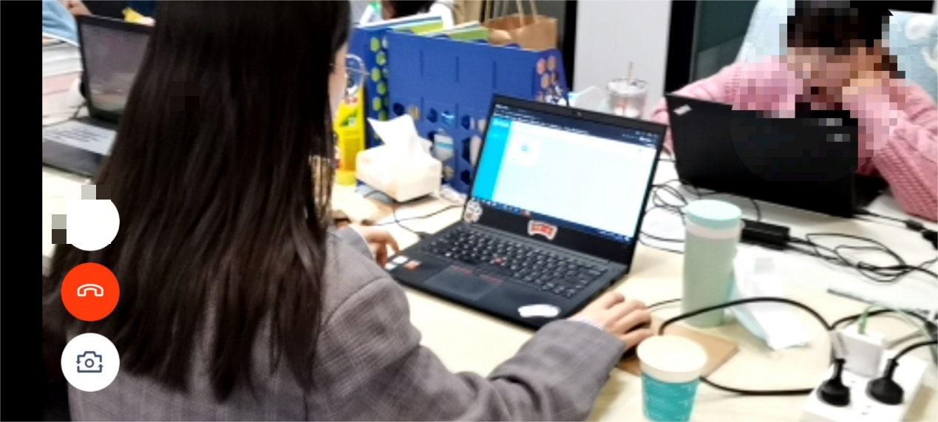

## 3.1.签署考试承诺书（若考试流程中没有设置该步骤则不会显示）

1. 点击“进入考场”，若该业务已开启考试承诺书功能，则考生在进入考场前需要同意考试承诺书的内容，点击“同意”签署考试承诺书

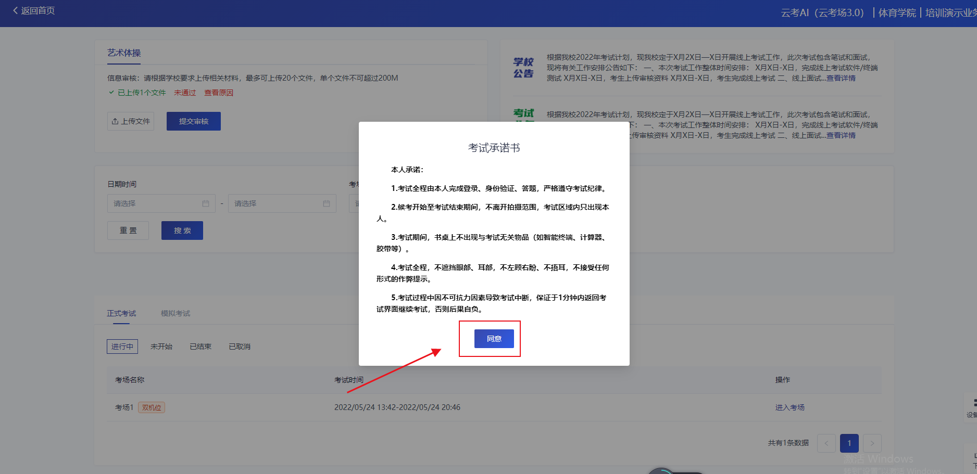

## 3.2人脸识别

1. 若该业务已开启人脸识别功能，则考生在进入考场前需要进行人脸识别

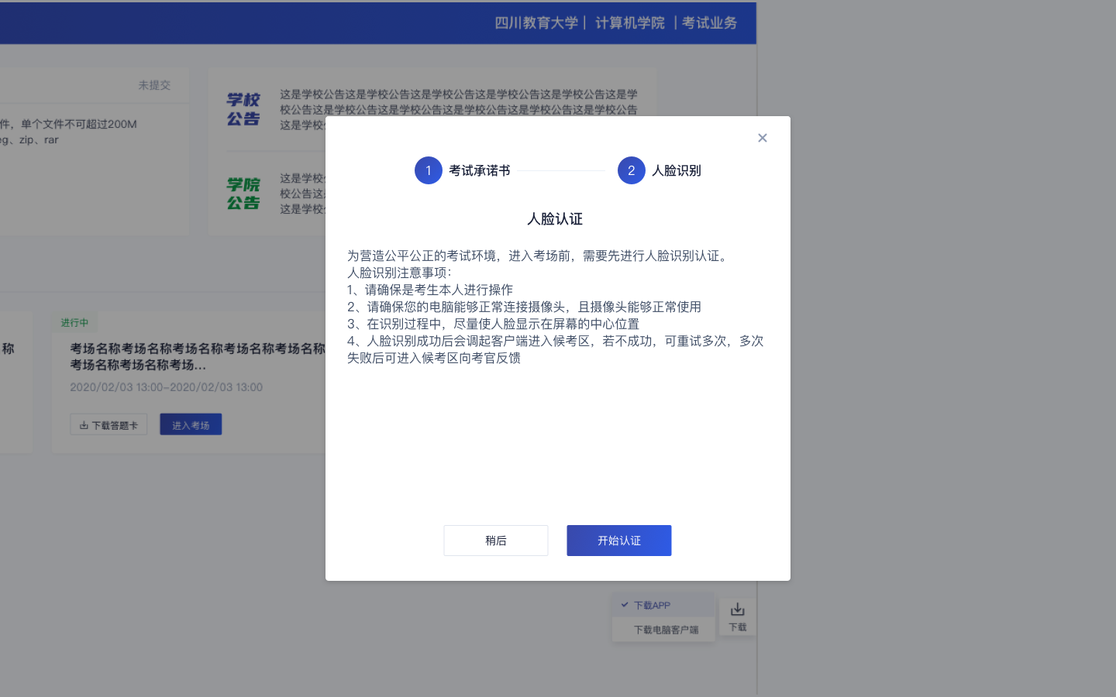

1. 阅读完人脸认证注意事项后，点击“开始认证”

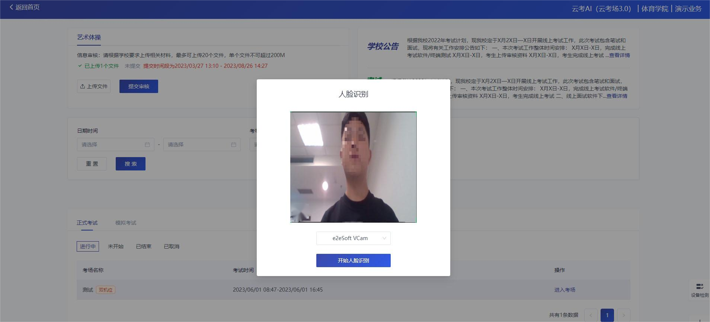

1. 选择正常工作的摄像头，点击“开始人脸识别”，提示“认证中，请稍后”

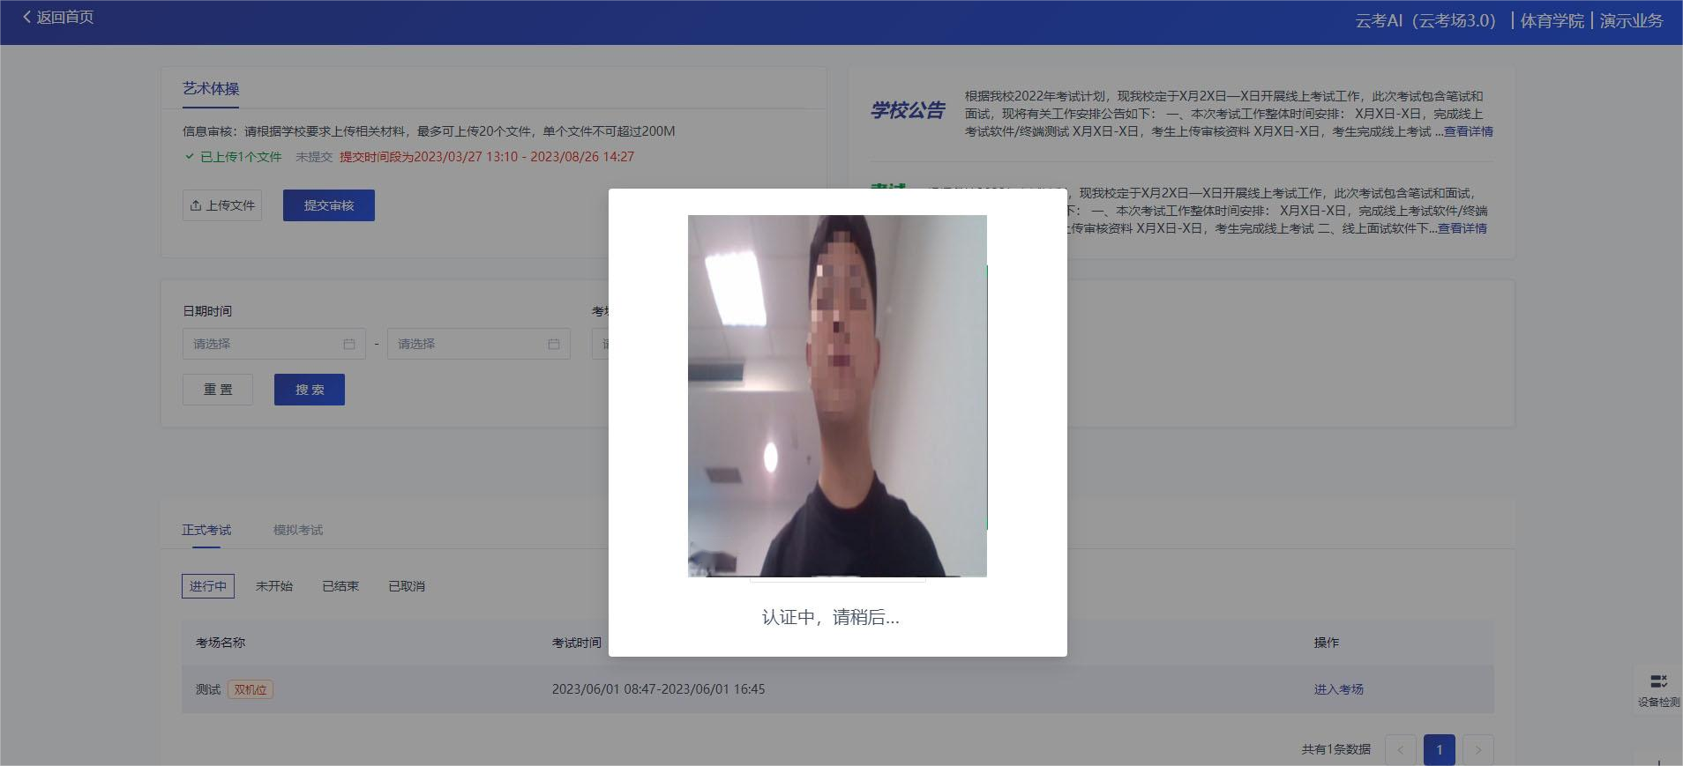

1. 如果人脸认证成功，则提示“您已通过人脸识别”

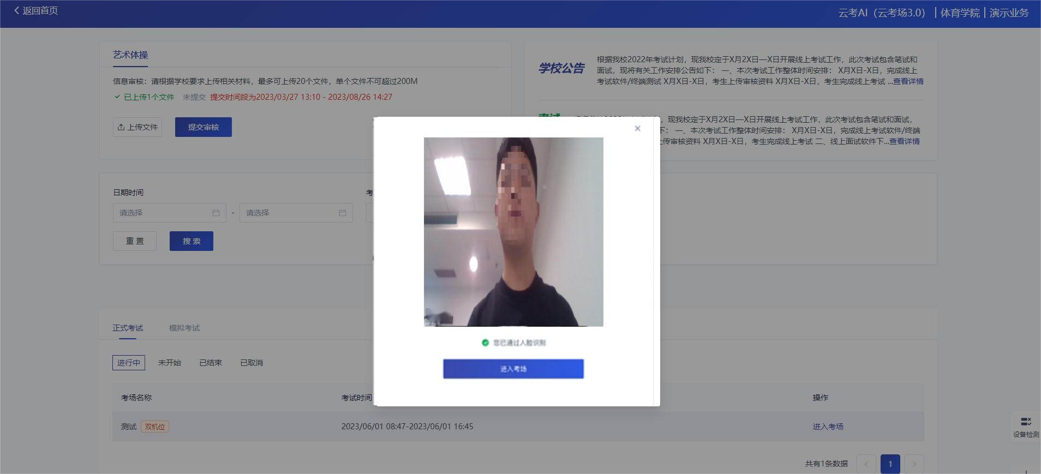

1. 如果人脸认证失败，则提示“人脸识别认证失败”，可以点击“重试”进行重新识别，或者点击“进入考场”进入候考区向候考官反馈情况

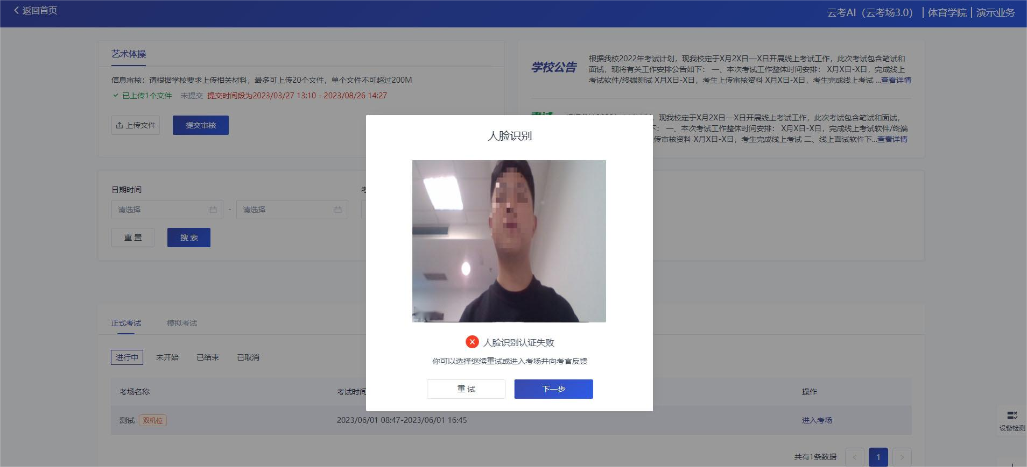

若提示人脸识别失败，首先确认房间光线是否合适，太强或太弱都不适合进行人脸识别；其次，有可能是身份证信息太过久远，导致与现在的信息有些不匹配；若以上两项都没有问题，人脸多次测试仍是失败，学生依旧可以进入考场，在考场内听从老师安排进行人工比对身份信息；若人脸识别失败后没有进入考场的选项，请学生及时更换设备后再进行考试。

## 3.3共享屏幕

系统将提示开启屏幕录制权限，考生点击“好的”



然后根据要求共享自己的屏幕，并一直保持共享屏幕状态直到考试结束

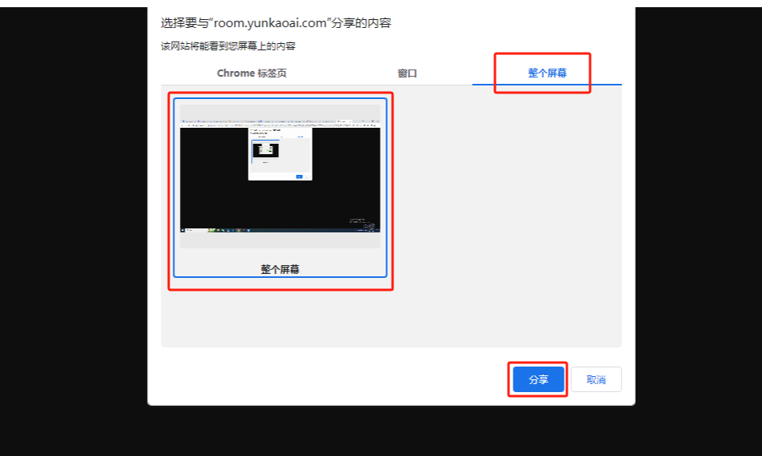

## 3.4设备检测

设备检测时考生可选择“使用镜像”或者“不使用镜像”（主要是方便摄像头画面文字的展示，比如姓名牌或者横幅等）；同时检测设备的视频输入、音频输入和音频输出是否正常。

设备检测正常需满足以下条件：

1. 视频输入：可以看到自己的头像；
2. 音频输入：说话时蓝色条纹有波动；
3. 音频输出：点击“测试”能听到系统测试声音。

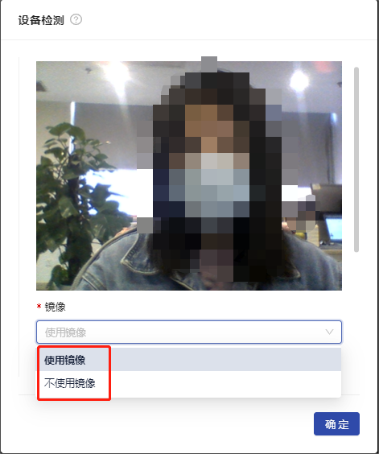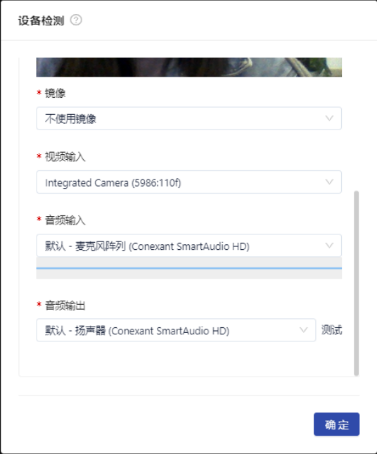

## 3.5加入第二摄像头

1. 使用第二部手机打开App，并点击“扫描二维码”按钮扫描该二维码

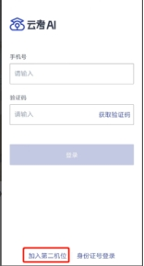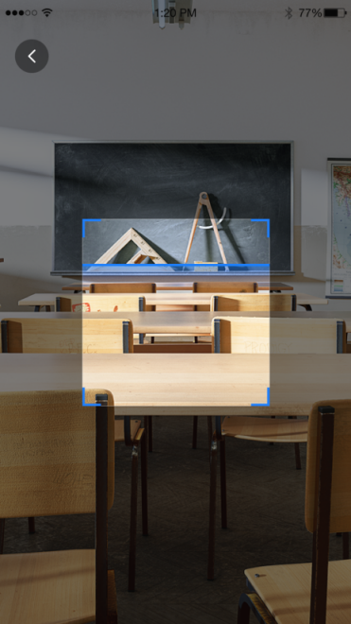

1. 也可在登录后选择“第二摄像头”加入考场

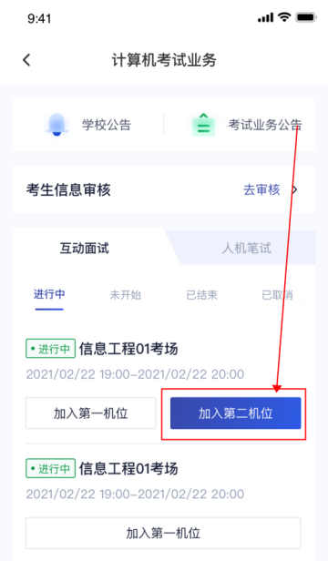

## 3.6等待下发考卷

1. 进入人机笔试界面后，需要阅读笔试考试注意事项，等待考卷下发；共享屏幕的提示可进行移动或隐藏，但是不可取消，必须一直保持共享屏幕的状态

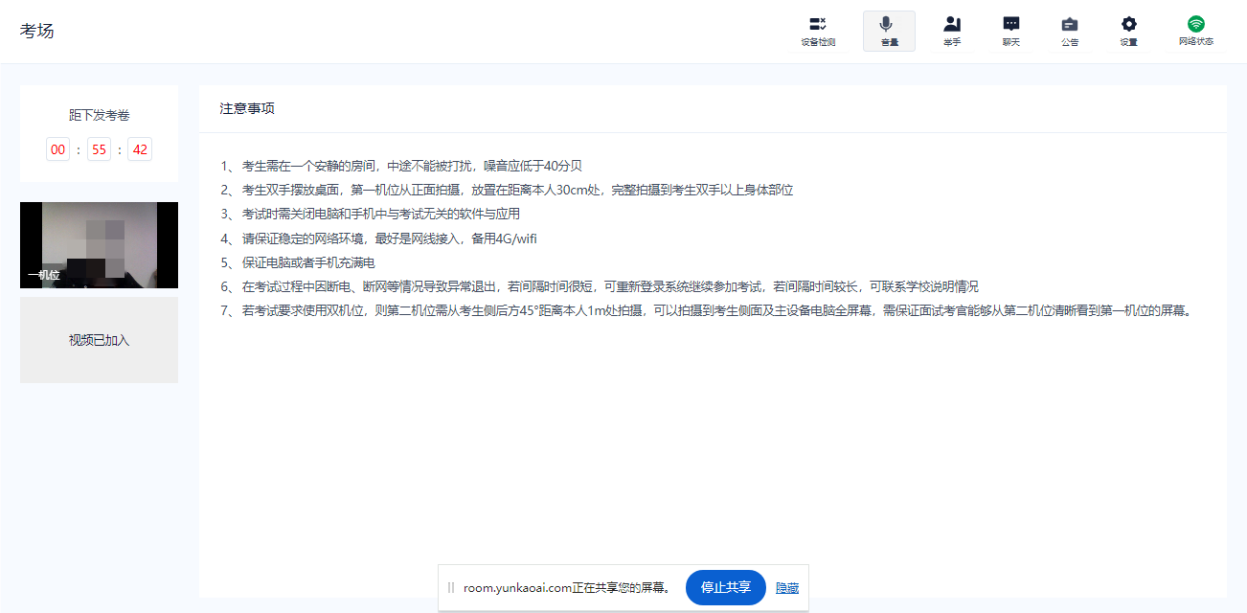

考场内功能展示

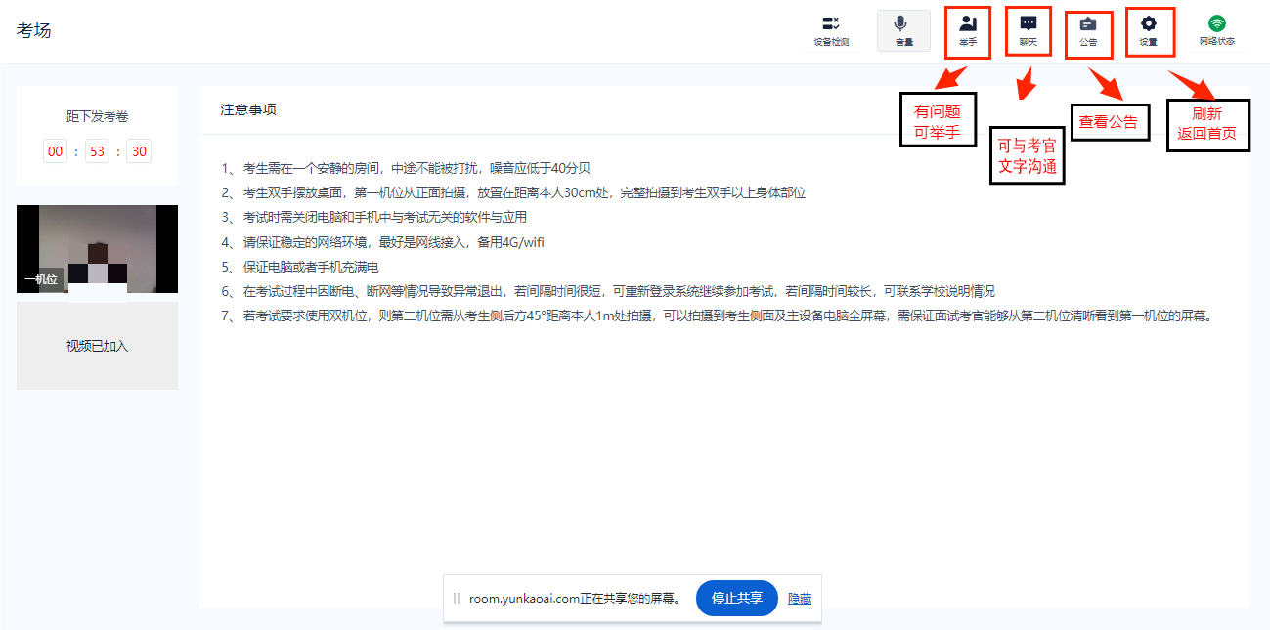

## 3.7开始作答

当发卷倒计时结束或者考官主动下发考卷后，考生会收到“考卷已下发，请开始作答”的提示

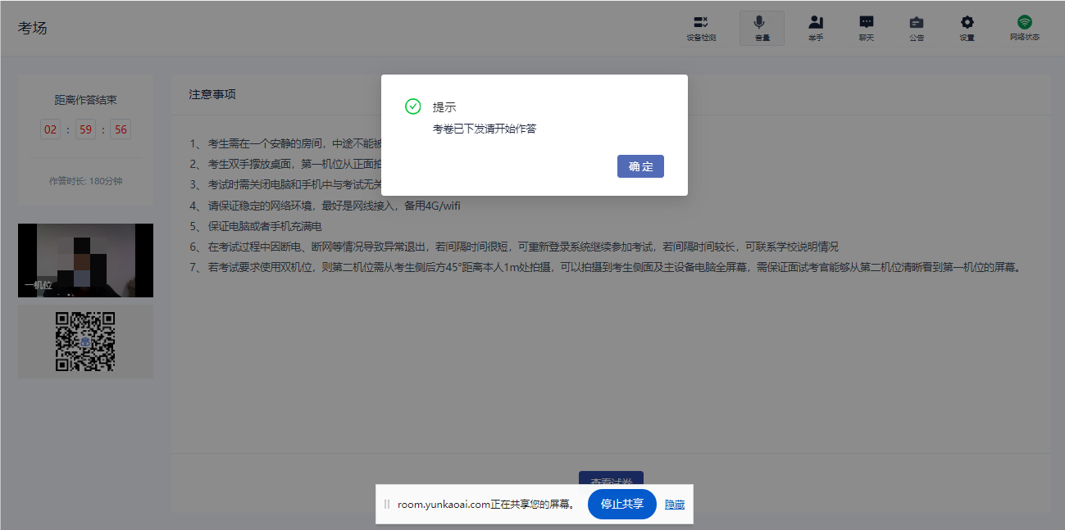

按照试卷题目进行答题

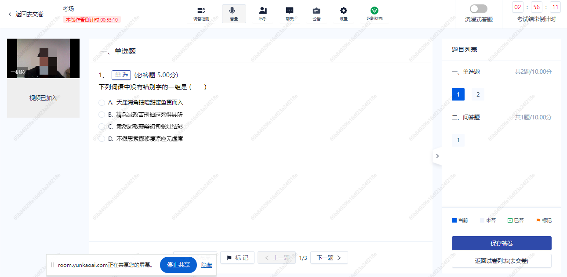

**3.8提交答卷**

作答完成后，返回试卷列表交卷

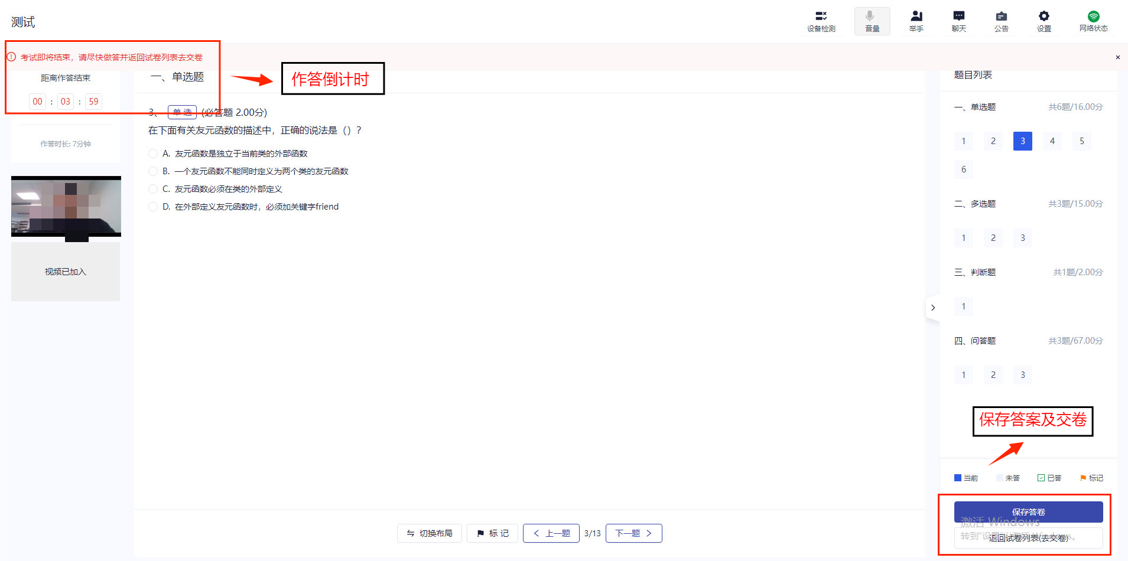

若考试有必答题未作答，将无法交卷，提示“有必答题未作答，无法交卷”

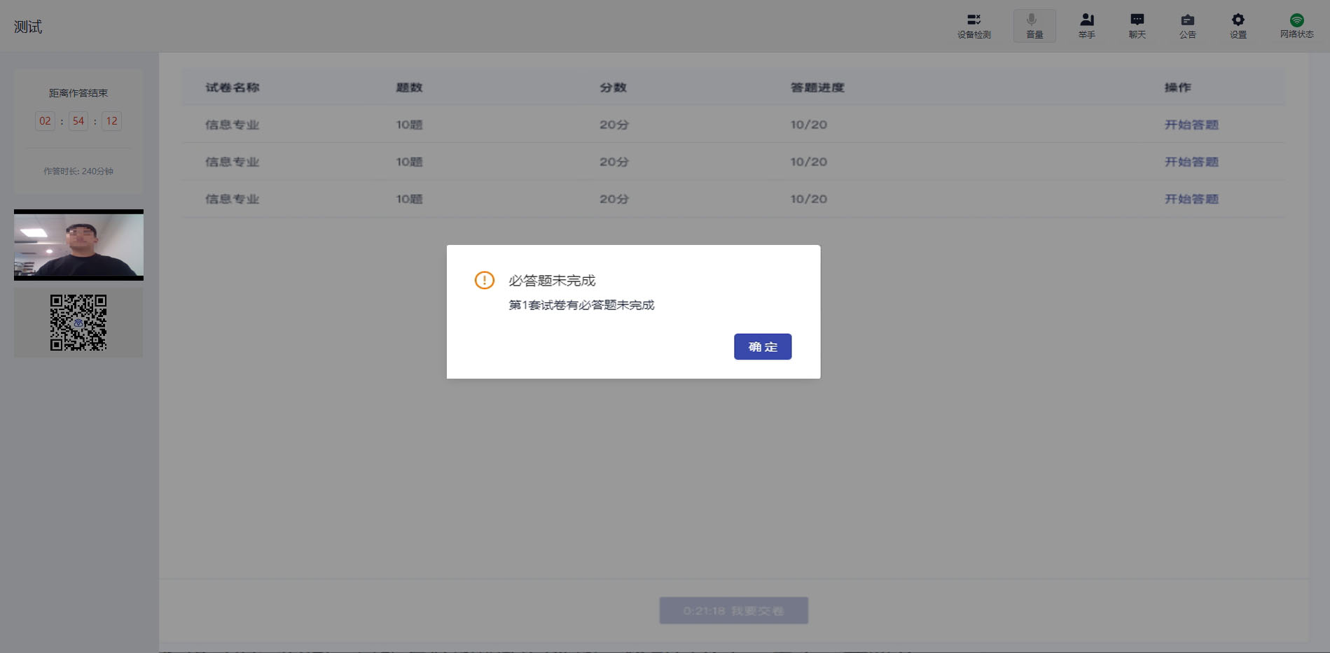

1. 试卷下发时长超过指定时间，且所有必答题均已作答，将可以交卷，点击“我要交卷”，弹出交卷提示

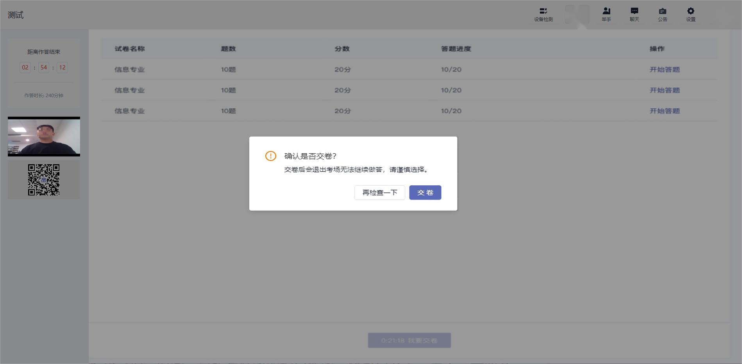

**4.考后**

交卷后，考生会收到结束提醒，点击“返回”后退出考场

